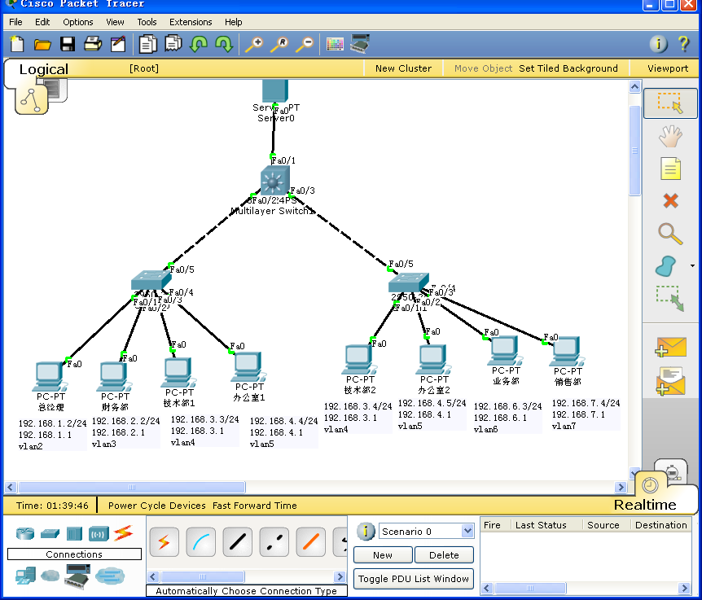
配置第一个二层交换机
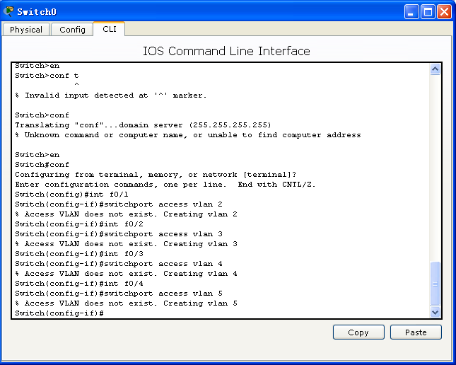
配置第二个二层交换机
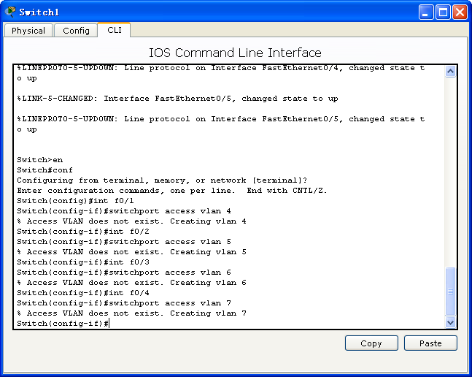
配置三层交换机
Switch>en
Switch#conf
Configuring from terminal, memory, or network [terminal]?
Enter configuration commands, one per line. End with CNTL/Z.
Switch(config)#vlan 2
Switch(config-vlan)#name vlan2
Switch(config-vlan)#vlan 3
Switch(config-vlan)#name vlan3
Switch(config-vlan)#vlan 4
Switch(config-vlan)#name vlan4
Switch(config-vlan)#vlan 5
Switch(config-vlan)#name vlan5
Switch(config-vlan)#vlan 6
Switch(config-vlan)#name vlan6
Switch(config-vlan)#vlan 7
Switch(config-vlan)#name vlan7
Switch(config-vlan)#ex
Switch(config)#int vlan 2
Switch(config-if)#
%LINK-5-CHANGED: Interface Vlan2, changed state to up

Switch(config-if)#ip address 192.168.1.1 255.255.255.0
Switch(config-if)#ex
Switch(config)#int vlan 3
Switch(config-if)#
%LINK-5-CHANGED: Interface Vlan3, changed state to up

Switch(config-if)#ip address 192.168.2.1 255.255.255.0
Switch(config-if)#ex
Switch(config)#int vlan 4
Switch(config-if)#
%LINK-5-CHANGED: Interface Vlan4, changed state to up

Switch(config-if)#ip address 192.168.3.1 255.255.255.0
Switch(config-if)#ex
Switch(config)#int vlan 5
Switch(config-if)#
%LINK-5-CHANGED: Interface Vlan5, changed state to up

Switch(config-if)#ip address 192.168.4.1 255.255.255.0
Switch(config-if)#ex
Switch(config)#int vlan 6
Switch(config-if)#
%LINK-5-CHANGED: Interface Vlan6, changed state to up

Switch(config-if)#ip address 192.168.6.1 255.255.255.0
Switch(config-if)#ex
Switch(config)#int vlan 7
Switch(config-if)#
%LINK-5-CHANGED: Interface Vlan7, changed state to up

Switch(config-if)#ip address 192.168.7.1 255.255.255.0
Switch(config-if)#ex
Switch(config)#
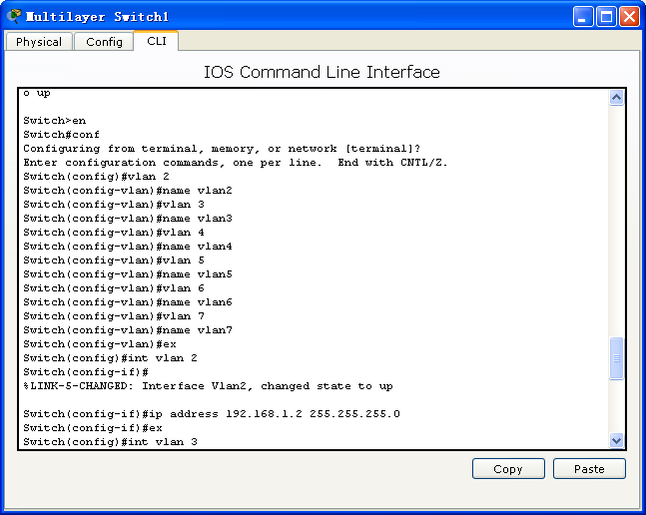
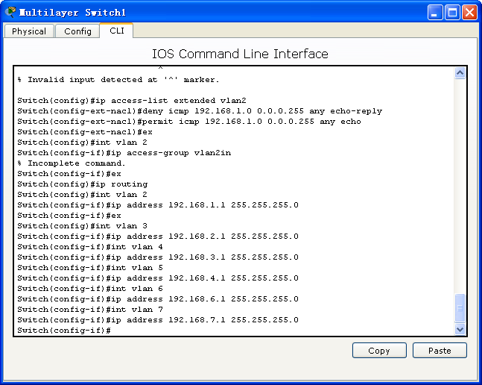

在三层交换机上配置trunk
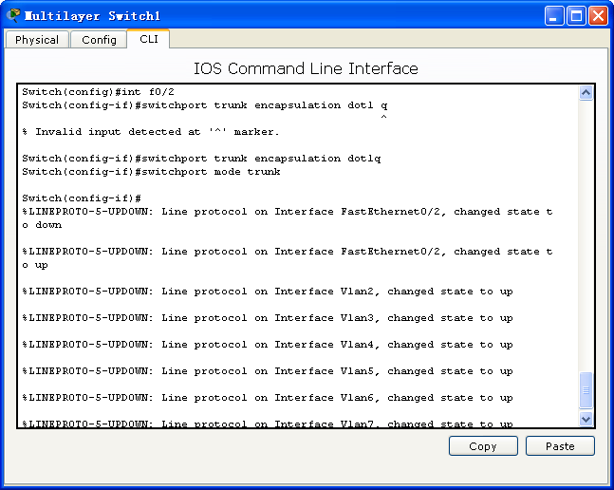
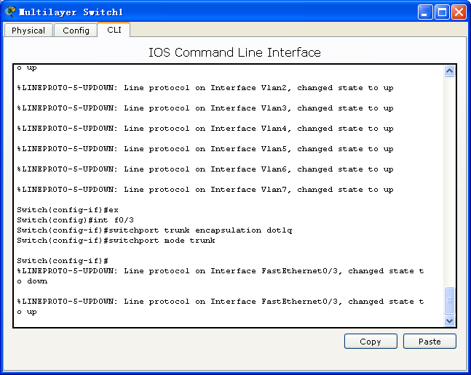
三层交换机配置后，同一部门可以互相通（技术部1----技术部2、办公室1----办公室2、不同的部门之间不可以互相通业务部----销售部）
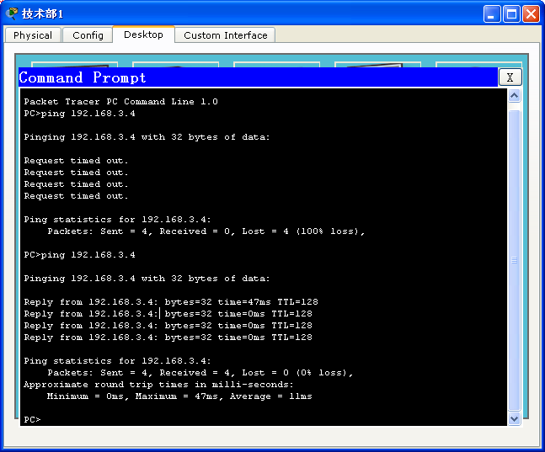
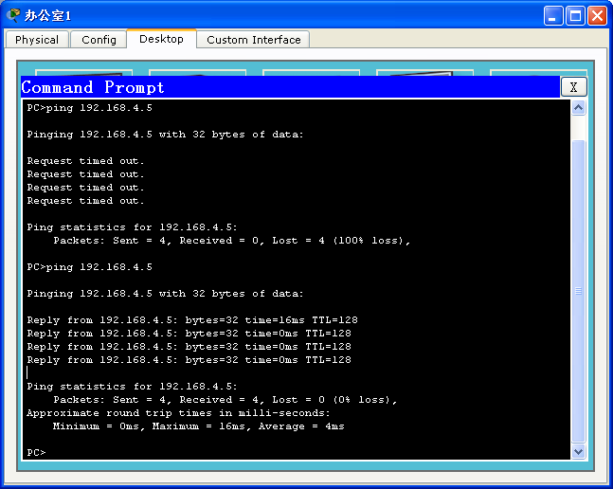
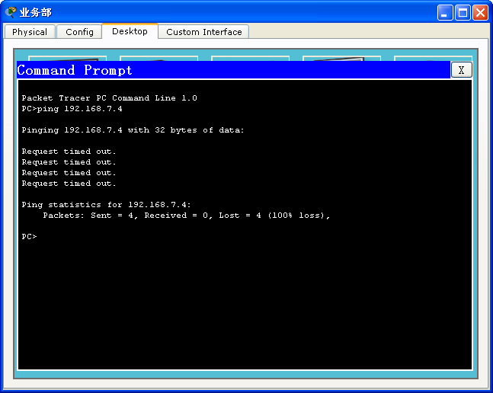
二层交换机上配置trunk
Switch>en
Switch#conf
Switch(config)#int f0/5
Switch(config-if)#switchport mode trunk

总经理访问其他部门，其他部门不能访问总经理

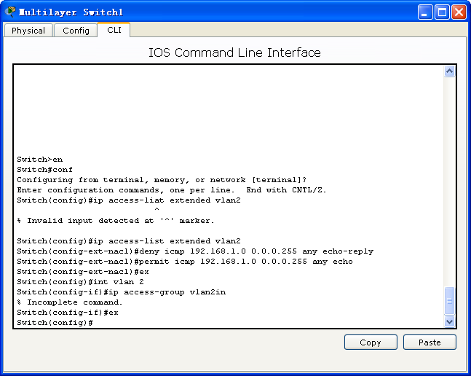

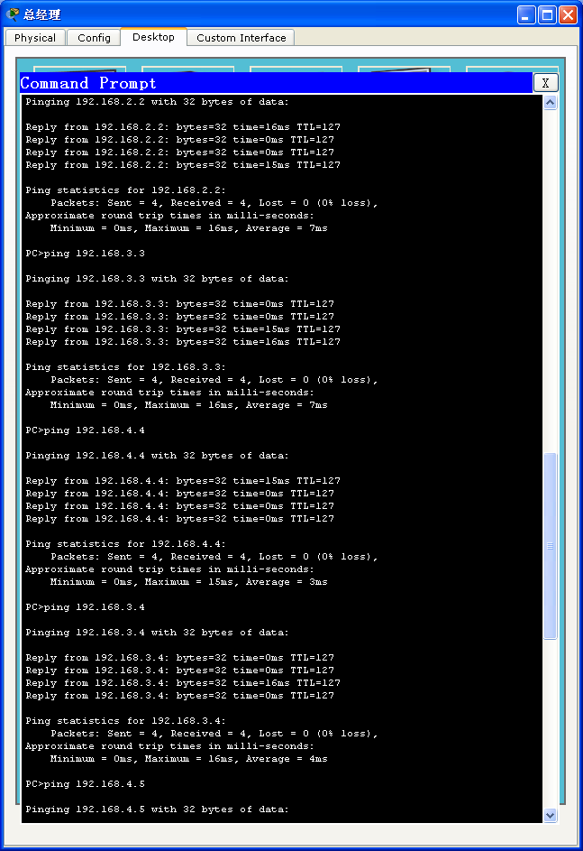
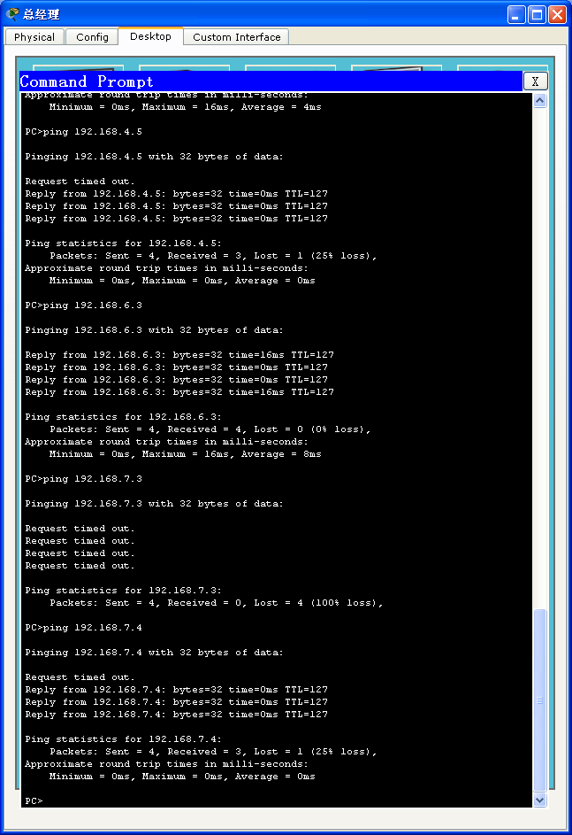

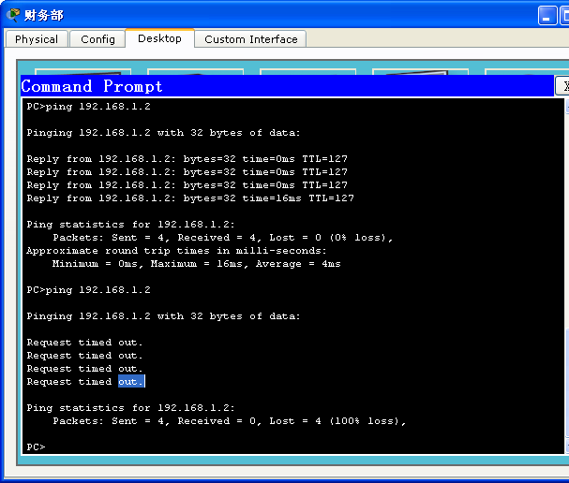
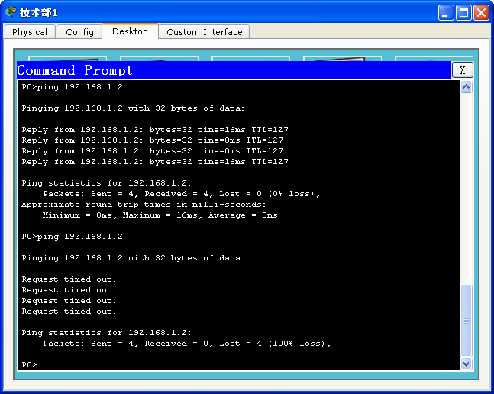
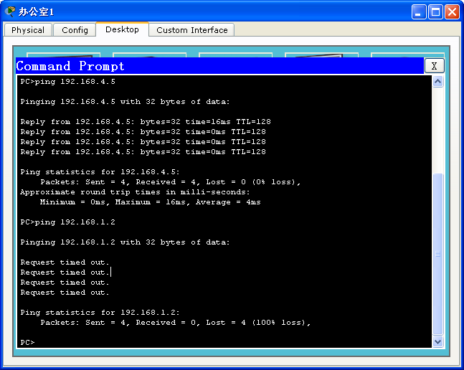
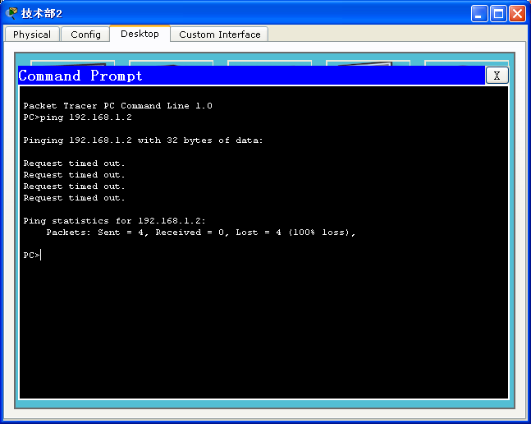
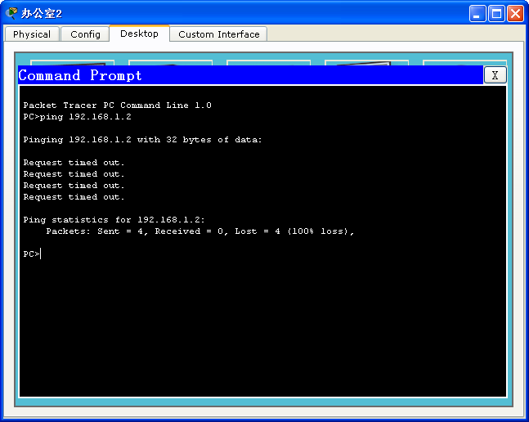
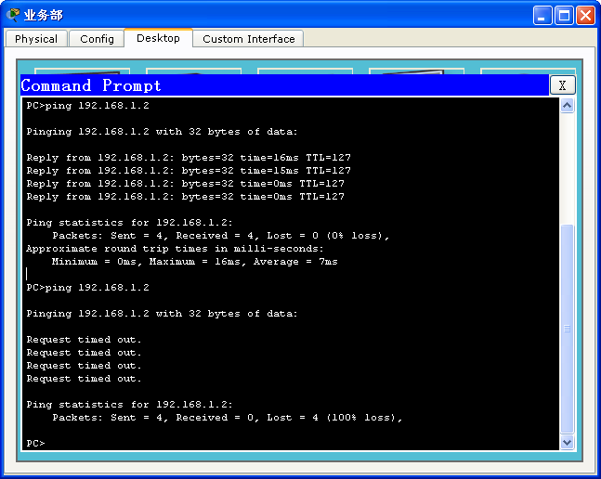
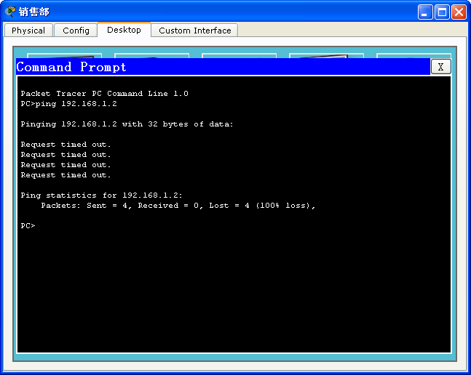
财务部不被其他访问，只被总经理访问
Switch(config)#ip access-list extended vlan3
Switch(config-ext-nacl)#deny icmp 192.168.2.0 0.0.0.255 192.168.3.0 0.0.0.255
Switch(config-ext-nacl)#deny icmp 192.168.2.0 0.0.0.255 192.168.4.0 0.0.0.255
Switch(config-ext-nacl)#permit ip any any
Switch(config-ext-nacl)#exit
Switch(config)#int vlan 3
Switch(config-if)#ip access-group vlan3 in
Switch(config-if)#exit

服务器配置vlan8
S3(config)#vlan 8
S3(config-vlan)#name vlan8
S3(config-vlan)#int vlan 8
S3(config)#int f0/1
S3(config-if)#switchport en
S3(config-if)#switchport enca
S3(config-if)#switchport trunk enca
S3(config-if)#switchport trunk encapsulation dot1q
S3(config-if)#switchport mode trunk
